# 涂鸦ZigBee SDK 开发使用手册

版本记录：

|  |  |  |  |  |
| --- | --- | --- | --- | --- |
| 版本 | 编写/修订说明 | 修订人 | 修订日期 | 备注 |
| 1.0.0 | 创建文档 | 邓亮 | 2019.01.08 | 初稿 |
| 1.0.1 | 修订文档 | 祝盼飞 | 2019.04.03 | 添加应用程序开发章节 |
| 1.0.2 | 修订文档 | 张鹏 | 2019.04.06 |  |
|  |  |  |  |  |
|  |  |  |  |  |
|  |  |  |  |  |
|  |  |  |  |  |

目录

涂鸦ZigBee SDK 开发使用手册 1

概述 3

1. SDK框架 3

1.1 目录结构介绍 3

2. HAL开发接口 4

2.1 IO输入输出 4

2.2 串口 6

2.3 硬件定时器 7

3. 协议开发接口 8

3.1 设备注册 8

3.2 网络管理 8

3.2.1 设备入网 8

3.2.2 设备离网 8

3.2.3 心跳管理 8

3.2.4 网络状态 9

3.3 场景管理 9

4. 应用开发接口 10

4.1 事件管理 10

4.2 网络状态回调 10

4.3 接收zigbee数据 10

4.4 发送zigbee数据 10

5. 应用层序开发 11

5.1 注册对应函数 11

5.2 配置固件信息 11

5.3 应用开发实例 12

5.3.1 APP框架介绍 12

5.3.2 新建工程 13

5.3.3 编译 14

## 概述

涂鸦ZigBee SDK开发使用手册文档主要针对涂鸦ZigBee 3.0相关产品开发使用，该SDK基于Silicon Labs的ZigBee3.0标准协议SDK的基础上，对相关业务进行了抽象和二次封装。主要内容包含HAL接口封装、ZigBee协议相关功能以及应用开发三个部分。

# SDK框架

## 目录结构介绍

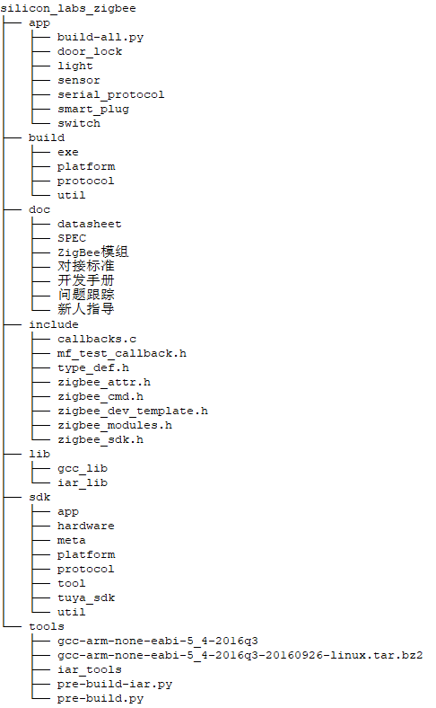

* app： 应用工程路径，用户开发应用，在该目录下面对应的产品品类里开发；
* doc： ZigBee相关文档资料；
* include：sdk对外的头文件和模板文件，包含sdk封装的接口的定义等；
* lib： sdk编译生成的库文件，分为iar库和gcc库， 不同编译器下又分为release 和debug库；
* sdk： zigbee的sdk源码路径， 其中tuya_sdk为抽象和封装的中间层；
* tools： 编译使用到的相关工具和脚本；

# HAL开发接口



## IO输入输出

通用GPIO port口定义；

typedef enum {

PORT_A = 0x00,

PORT_B,

PORT_C,

PORT_D,

PORT_E,

PORT_F,

PORT_H,

PORT_I,

PORT_J,

PORT_K

}GPIO_PORT_T;

通用GPIO pin口定义；

typedef enum {

PIN_0 = 0x00,

PIN_1,

PIN_2,

PIN_3,

PIN_4,

PIN_5,

PIN_6,

PIN_7,

PIN_8,

PIN_9,

PIN_10,

PIN_11,

PIN_12,

PIN_13,

PIN_14,

PIN_15,

}GPIO_PIN_T;

通用GPIO输入输出模式定义；

//GPIO_Mode_TypeDef

typedef enum {

GPIO_MODE_INPUT_HIGH_IMPEDANCE = 0,

GPIO_MODE_INPUT_PULL,

GPIO_MODE_OUTPUT_PP,

GPIO_MODE_OUTPUT_OD,

GPIO_MODE_OUTPUT_OD_PULL_UP,

GPIO_MODE_OUTPUT_OD_PULL_DOWN,

}GPIO_MODE_T;

通用GPIO输出高低电平模式定义；

typedef enum {

GPIO_DOUT_LOW = 0,

GPIO_DOUT_HIGH = 1,

}GPIO_DOUT_T;

GPIO配置；

typedef struct {

GPIO_PORT_T port;//

GPIO_PIN_T pin;//

GPIO_MODE_T mode;// 输入输出模式

GPIO_DOUT_T out;// 输出电平

GPIO_LEVEL_T drive_flag; //什么电平有效

} gpio_config_t;

void gpio_output_init(gpio_config_t *config, uint8_t sum)；

描述：GPIO口输出初始化；

config：IO口配置信息；

sum： IO配置信息组数；

void gpio_button_init(gpio_config_t *config, uint8_t sum, uint32_t jitter_time, key_func_t key_func)；

描述：GPIO口输入初始化；

config： IO口配置信息；

sum： IO配置信息组数；

jitter_time： 按键防反跳时间；

key_func： 按键中断回调函数；

## 串口

void user_uart_init(user_uart_config_t *config); //出口初始化，包含硬件信息和接收回调函数

void user_uart_send(UART_ID_T uart_id, uint8_t* data, uint16_t data_len);//串口发送

void user_uart_disbale(UART_ID_T uart_id);//串口禁用

typedef enum {

UART_ID_UART0 = 0,

UART_ID_UART1

}UART_ID_T; //串口ID

typedef enum {

USART_PARITY_NONE = 0, /**< No parity. */

USART_PARITY_EVEN, /**< Even parity. */

USART_PARITY_ODD, /**< Odd parity. */

} USART_PARITY_T; //串口检验

typedef enum {

USART_STOPBITS_HALF = 0, /**< 0.5 stop bits. */

USART_STOPBITS_ONE, /**< 1 stop bits. */

USART_STOPBITS_ONEANDAHALF, /**< 1.5 stop bits. */

USART_STOPBITS_TWO /**< 2 stop bits. */

} USART_STOPBITS_T; //串口停止位

typedef enum {

USART_DATABITS_8BIT = 0, /**< 8 bits databits. */

USART_DATABITS_9BIT, /**< 9 bits databits. */

} USART_DATABITS_T; //串口数据位

typedef enum {

UART_PIN_TYPE_DEFAULT = 0,

UART_PIN_TYPE_CONFIG

}UART_PIN_TYPE_T; //串口IO配置

typedef struct {

GPIO_PORT_T port;

GPIO_PIN_T pin;

}GPIO_PORT_PIN_T; //通用IO描述

typedef void(*uart_callback)(uint8_t *data, uint16_t len); //串口回调函数格式

typedef struct {

UART_ID_T uart_id;

UART_PIN_TYPE_T pin_type;

GPIO_PORT_PIN_T tx;

GPIO_PORT_PIN_T rx;

uint32_t baud_rate; //波特率，直接填写数值

USART_PARITY_T parity;

USART_STOPBITS_T stop_bits;

USART_DATABITS_T data_bits;

uart_callback func;

}user_uart_config_t; //串口配置结构

## 硬件定时器

创建一个硬件定时器函数

TIMER_ID_T timer_hardware_start_100us(

uint32_t t, //延时时间，单位100us

TIMER_RELOAD_FLAG_T flag, //是否周期性执行

hardware_timer_func_t func //时间达到后调用的回调函数

)；

//取消定时器

void timer_hardware_stop_100us(TIMER_ID_T id)；//提前停止并释放该定时器

数据结构描述：

typedef enum {

V_TIMER0 = 0,

V_TIMER1,

V_TIMER2,

V_TIMER3,

V_TIMER_ERR = 0xFF //代表定时器id错误

}TIMER_ID_T;

typedef enum {

HARDWARE_TIMER_AUTO_RELOAD_ENABLE = 0, //周期执行标志

HARDWARE_TIMER_AUTO_RELOAD_DISABLE //一次性执行标志

}TIMER_RELOAD_FLAG_T;

typedef void (*hardware_timer_func_t)(TIMER_ID_T); //定时器回调函数，参数为定时器id

获取当前系统时钟ticks（ms）；

uint32_t dev_current_millisecond_ticks_get(void)；

# 协议开发接口



## 设备注册

void dev_register_zg_ep_infor (

dev_description_t *ep_desc, //zigbee endpoint的设备描述结构体列表

uint8_t ep_sums //zigbee endpoint的个数

)；

void dev_zg_join_config(join_config_t *cfg)//设备为路由设备还是睡眠设备，上电是否需要启动配网，远程离网之后，是否需要

## 网络管理

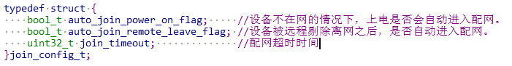



### 设备入网

bool dev_zigbee_join_start(uint32_t join_timeout)；

描述：设备开始入网；

join_timeout：入网超时时间，单位为ms；

返回值： true或者false；

### 设备离网

EmberStatus dev_zigbee_leave(void)；

描述： 设备立即离网；

void dev_zigbee_delay_leave(uint32_t t)；

描述：设备延时一段时间之后离网；

t：延时离网时间吗，单位为ms；

### 心跳管理

bool dev_heartbeat_set(HEARTBEAT_TYPE_E type, uint16_t duration)；

描述： 设置设备心跳类型和心跳周期；

type：0：applicationVersion， 1：batteryVoltage；

duration：心跳周期，单位为ms；

返回值： true或者false；

### 网络状态

typedef enum {

NET_POWER_ON_LEAVE, //上电设备未组网

NET_POWER_ON_ONLINE, //上电设备已组网

NET_JOIN_START, //开始组网

NET_JOIN_TIMEOUT, //组网超时

NET_JOIN_OK, //组网成功

NET_LOST, //网络失联

NET_REMOTE_LEAVE, //远程删除设备

NET_LOCAL_LEAVE, //本地删除设备

}NET_EVT_T;

NET_ST_T nwk_state_get(void)；

描述： 设备当前网络状态获取；

返回值：设备当前的网络状态；

## 场景管理

原理：当增加情景时，保存用户自定义数据，调用情景时读取该数据给用户

网络收到增加场景命令时调用

void dev_scene_add_callback(

uint8_t endpoint, //需要增加场景的endpoint

uint8_t *out_data, //用户自定义数据，比如该endpoint的设备状态

uint8_t *in_out_len //传入外层buffer的长度和传出out_data的长度

)；

网络收到执行场景时调用

void dev_scene_recall_callback(

uint8_t endpoint, //需要执行场景的endpoint

const scene_save_data_t *in_data //用户曾经增加情景时保存的数据

)；

添加场景之前是否移除endpoint下所有场景， 用于场景开关添加场景时使用，返回false：不移除所有， 返回true：移除所有； 默认返回false；

bool zigbee_sdk_scene_remove_before_add(void)；

场景唤醒函数，当场景开关recall scene时使用

bool dev_scene_recall_send_command(uint16_t endpoint, uint16_t groupId, uint8_t sceneId)；

# 应用开发接口



## 事件管理

typedef enum {

DEV_EVT_1 = 23,

DEV_EVT_2,

DEV_EVT_3,

DEV_EVT_4,

DEV_EVT_5,

DEV_EVT_6,

DEV_EVT_7,

DEV_EVT_8

}DEV_EVT_T; //用户事件id

typedef void (*timer_func_t)(uint8_t); //事件回调函数样式，参数是事件id

extern void dev_timer_stop(uint8_t evt); //停止事件

extern void dev_timer_start_with_callback(uint8_t evt, uint32_t t, timer_func_t func); //启动事件并安装事件回调函数

extern void dev_timer_start(uint8_t evt, uint32_t t); //启动事件。如果已经安装回调函数，再起启动可以不用再次安装回调函数

## 网络状态回调

void nwk_state_changed_callback(NET_ST_T state)；

描述：网络状态改变callback， 当设备的网络状态改变之后，会调用这个callback接口；

State： 改变之后的网络状态，类型为NET_ST_T；

## 接收zigbee数据

ZCL_CMD_RET_T dev_msg_recv_callback(dev_msg_t *dev_msg);

描述：zigbee收到数据后调用该函数，dev_msg 含有zigbee发送的具体命令数据

## 发送zigbee数据

void dev_zigbee_send_data(

dev_send_data_t *send_data, //发送的数据

send_result_func_t fun, //发送成功或者失败的回调函数

uint32_t send_timeout //发送数据的最大超时，单位毫秒

);

# 应用层序开发



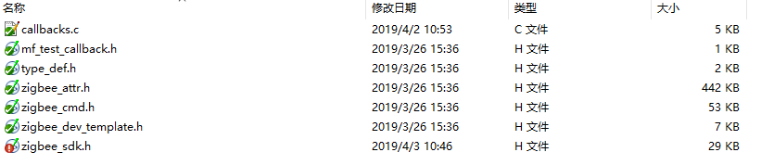

callback.c 应用工程接口使用样例文件

mf_test_callback.h 产测相关命令定义

zigbee_attr.h zigbee 标准属性相关定义

zigbee_cmd.h zigbee 标准命令相关定义

zigbee_dev_template.h 常见zigbee设备定义模板

zigee_sdk.h 涂鸦sdk提供的所有API接口

## 注册对应函数

#include "zigbee_sdk.h"

dev_power_on_init(); //上电初始化

dev_system_on_init();//协议栈和系统基本组件启动后初始化

dev_recovery_factory();//恢复出厂设置用户回调

dev_mf_test_callback();//生产测试用户回调

dev_msg_recv_callback();//收数据回调

dev_scene_add_callback();//增加情景回调

dev_scene_recall_callback();//调用情景回调

nwk_state_changed_callback();//网络状态改变回调

user_evt1_handle(); //用户自定义事件1处理函数

user_evt2_handle(); //用户自定义事件2处理函数

user_evt3_handle(); //用户自定义事件3处理函数

.....

## 配置固件信息

固件信息配置在对应工程下的package.json文件里进行配置，配置项如下所示；

package.json

{

"fimwareInfo": {

"name": "oem_si32_zg_plug_10A_USB_dlx", //固件名称

"description": "zigbee switch common", //固件描述

"version": "1.0.9", //软件版本号

"bv_version": "1.0", //SDK版本号

"ic": "efr32mg13p732gm48", // zigbee 芯片型号

"ota_image_type":"0x1602", //OTA升级识别使用，目前固定

"manufacture_id":"0x1002", //OTA升级识别使用，目前固定

"model_id":"TS0105", //设备组网快速识别设备类型使用

"pid": "ZHahfZRP", //设备默认产品id，产品经理分配

"manufacture_name": "TUYATEC-" //产品id前缀，网关识别用什么协议来交互

}

…  
}

## 应用开发实例



### APP框架介绍

App框架图如下所示;

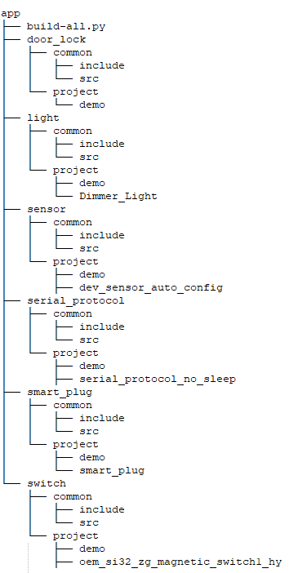

* build-all.py: 编译所有应用工程
* door_lock: 门锁品类产品应用工程
* light ： 照明品类产品应用工程
* sensor: 传感器类产品应用工程
* serial_protocol:串口对接类产品应用工程
* smart_plug: 插座类产品应用工程
* switch: 开关类产品应用工程

不同的品类文件下有common和project两个文件夹；common文件夹下包含include和src两个文件，这两个文件夹做为该品类公共资源池文件夹，分别可以存放公共的C文件和H文件；project文件下为对应的应用工程文件，同时project下有一个demod空工程，可用于新建工程使用。

### 新建工程

以创建一个插座工程为例，进入smart_plug/project路径，复制project文件夹下的demo文件夹，并且重命名为plug。

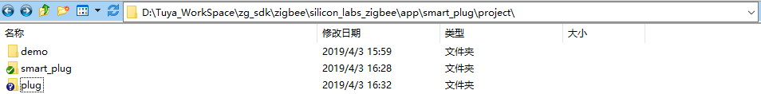

进入plug文件夹，可以看到整个工程概况。

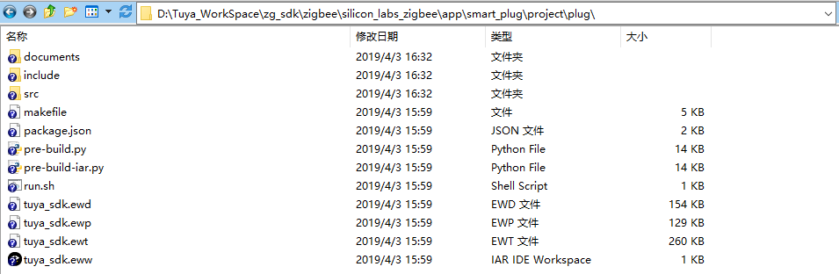

document： 工程相关的文档

include： 头文件

src： C文件

package.json： 设备的信息（PID，modeID，版本号、IO配置等设备信息都在该文件进行修改）

打开package.json文件，修改plug设备信息和IO配置信息；修改完之后，保存文件。

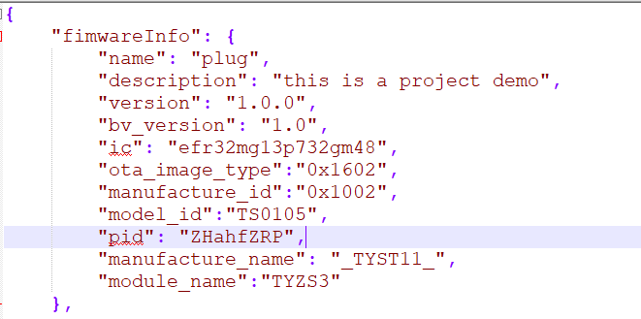

### 编译

**GCC下编译**

GCC下编译在工程文件下运行run.sh脚本即可， 具体命令行如下：

#./run.sh clean //make clean

#./run.sh build //make all with release

#./run.sh build 0 //make all with release

#./run.sh build 1 //make all with debug

如果第一次编译报错的话需要注意下文件权限和系统PATH路径的配置， 具体修改方法如下：

文件权限：进入silicon_lib_zigbee主目录下运行chmod –R 777 *

PATH修改：进入silicon_lib_zigbee主目录下运行 export PATH="/your_git_path/zigbee/silicon_labs_zigbee/tools/gcc-arm-none-eabi-5_4-2016q3/bin:$PATH"

**IAR下编译**

打开工程，全编译工程，第一次编译会报错，需要手动将src下的c文件添加到IAR工程里。

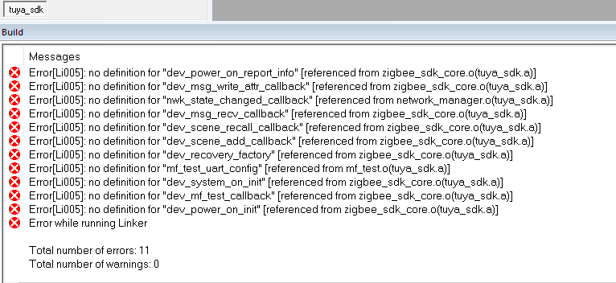

打开src文件夹，经过一次全编译之后，src文件夹会生成config.c和plug_callback.c两个文件。

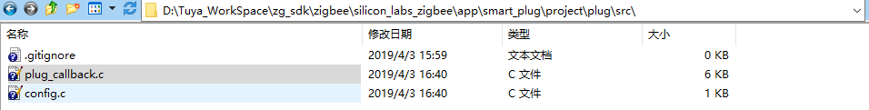

将plug_callback.c文件添加到工程中。再次编译即可。

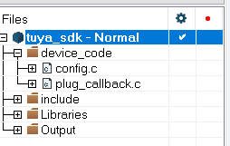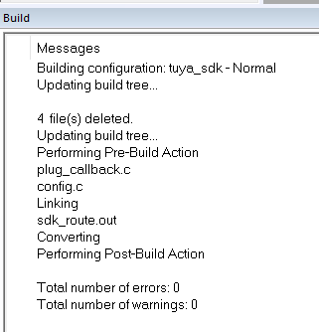

打开plug_callback.c，开始你的开发吧。

插座由1个按键，1个led灯，1个配网灯和1个继电器控制口构成。

1. 输入管脚配置

按键为输入管脚，定义输入管脚

填充输入管脚表格



1. 输出管脚配置

Led控制，配网灯控制，继电器控制为输出管脚，定义输出管脚

填充输出管脚表格

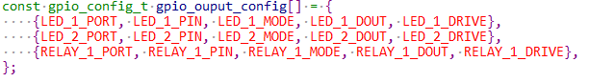

硬件信息填充完成之后，我们需要对插座这个设备进行设备定义，需要配置设备类型（路由设备或者睡眠设备）和入网策略。设备定义配置，主要确定设备有几个endpoint，每个endpoint下有哪些cluster以及哪些属性等。入网策略配置，确定设备上电是否需要重新组网，远程离网之后，是否需要进行配网以及心跳周期等。

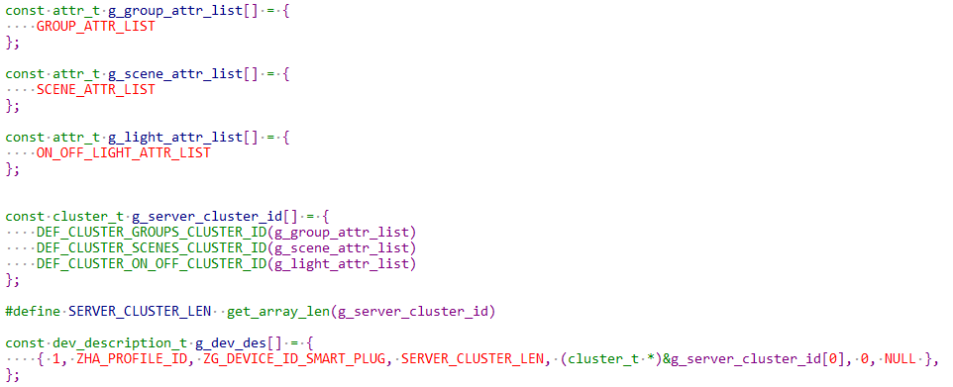

填充完注册信息之后，就可以在设备上电初始化函数中void dev_power_on_init(void)，实现设备的注册，设备的入网策略，输入输出硬件IO的初始化操作的配置。

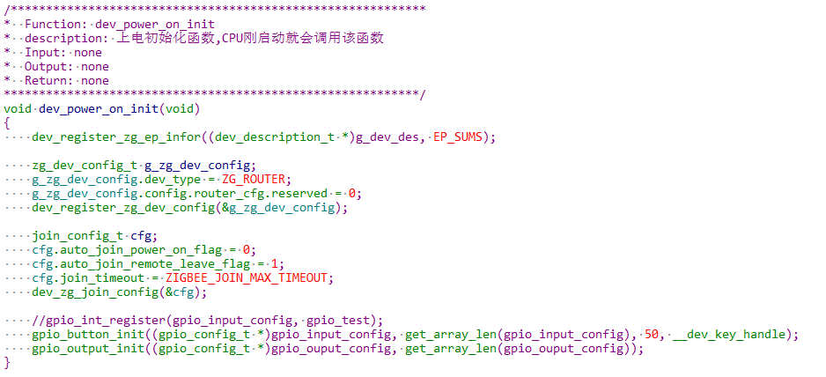

void dev_power_on_init(void)函数，内部注册了一个按键处理函数static void __dev_key_handle(uint32_t key_id, key_st_t key_st, uint32_t push_time)，按键处理的业务都可以在该注册函数下面进行开发。